Klasa 6, matematyka, 03.04.2020 r.
Roman Tucki
Temat: Siatka prostopadłościanu. Pole powierzchni prostopadłościanu

Moi Drodzy, dziś bardzo podobny temat, jak na poprzedniej lekcji. Zajmujemy się nadal bryłami przestrzennymi. Poznamy prostopadłościan.
Prostopadłościan to bryła, której wszystkie ściany boczne są prostokątami. Spójrz poniżej:

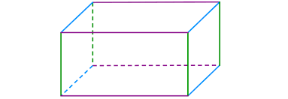

Jak widać, różni się nieznacznie od sześcianu (tam ściankami były tylko kwadraty).
Rozwińmy nasz prostopadłościan:
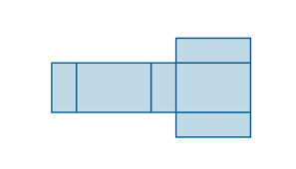
Siatka prostopadłościanu to oczywiście sześć prostokątów, ale zauważcie, że ściany w prostopadłościanie są parami takie same.

Obliczmy pole powierzchni przykładowego prostopadłościanu:
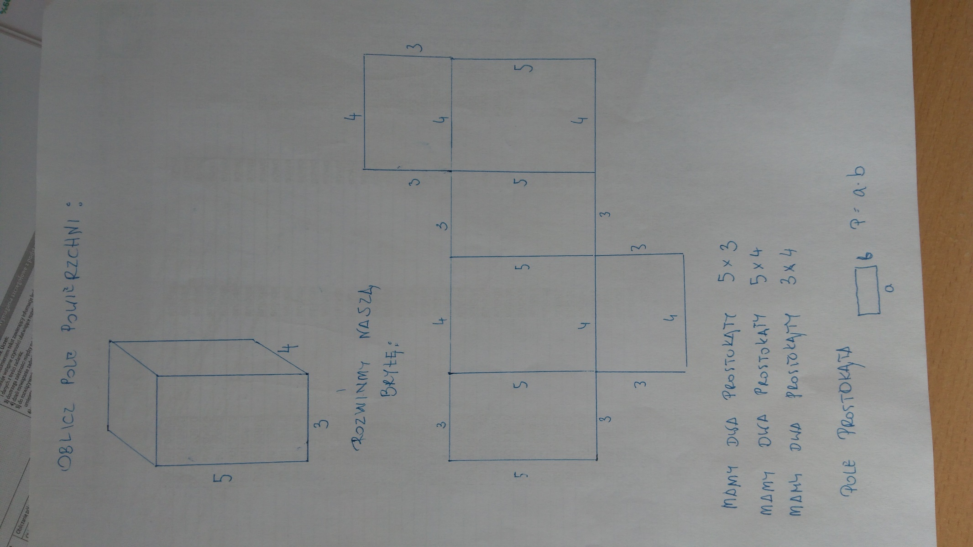
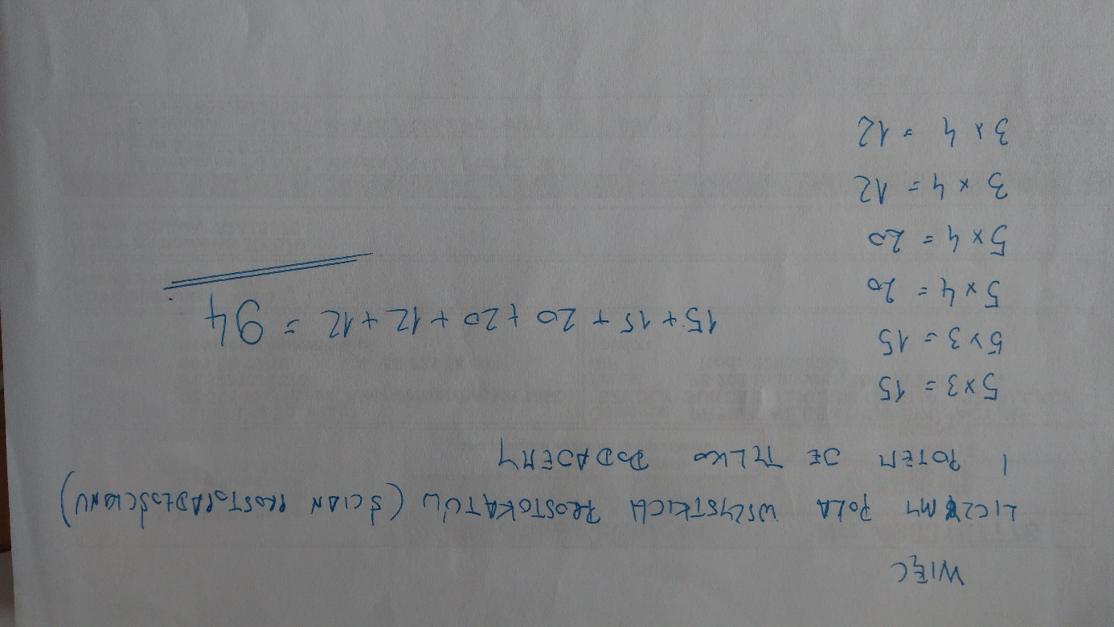

Wykonaj samodzielnie w zeszycie zadanie:
Oblicz pole powierzchni prostopadłościanu o wymiarach 2 cm x 3 cm x 4 cm. Na podstawie powyższych zdjęć, wykonaj odpowiednie rysunki.

Zdjęcie pracy pisemnej (zrobionej w zeszycie od matematyki), do 10.04.2020 r. należy wysłać na adres mailowy: romantucki@szkolaprywatna-bialogard.pl
W tytule wiadomości proszę o wpisanie imienia i nazwiska oraz klasę.
Powodzenia.

